سورة الإنسان : الآية 6

قال تعالى :  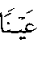 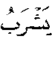 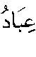 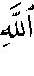 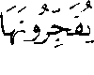 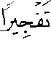  () .
رجح شيخ الإسلام أن الفعل ضمِّن معنى يروى ، ولذلك عدِّي تعديته .
قال - رحمه الله - : " والعرب تضمن الفعل معنى الفعل وتعديه تعديته ، ومن هنا غلط من جعل بعض الحروف تقوم مقام بعض ، كما يقولون في قوله : 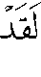  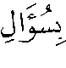 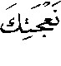 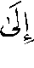 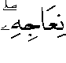 () ، و  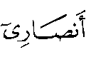 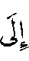 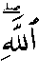 () أي : مع الله ، ونحو ذلك ، والتحقيق ما قاله نحاة البصرة من التضمين ، فسؤال النعجة يتضمن جمعها وضمها إلى نعاجه ، وكذلك قوله : 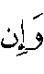 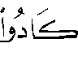 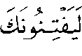  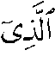 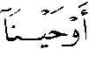 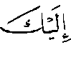 () ضُمِّن معنى يزيغونك ويصدونك ، وكذلك قوله : 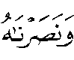  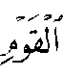 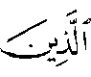 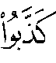
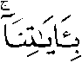 () ضُمِّن معنى : نجيناه وخلصناه ، وكذلك قوله :
ضُمِّن يروى بها ، ونظائره كثيرة " () .
وقال في موضع آخر في معرض كلامه على مسح الرأس في الوضوء وقوله تعالى :
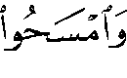 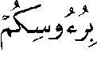 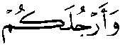 () : " ومن ظن أن من قال بإجزاء البعض لأن الباء للتبعيض ، أو دالة على القدر المشترك ، فهو خطأ أخطأه على الأئمة ، وعلى اللغة وعلى دلالة القرآن ، والباء للإلصاق ، وهي لا تدخل إلا لفائدة : فإذا دخلت على فعل يتعدى بنفسه أفادت قدراً زائداً ، كما في قوله : 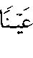 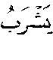 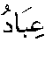 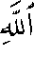 فإنه لو قيل : يشرب منها ، لم تدل على الرِّي ، فضمِّن معنى ( يروى ) فأفاد ذلك أنه شُربٌ يحصل معه الرّي .
وباب تضمين الفعل معنى فعل آخر حتى يتعدى بتعديته كقوله :  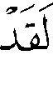  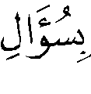 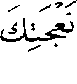  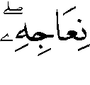  ، وقوله : 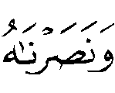  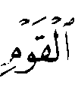 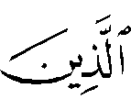 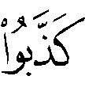 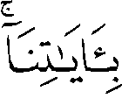 () ، وقوله : 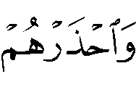  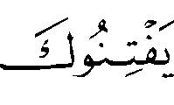 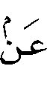 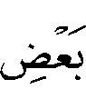  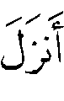 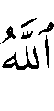  () ، وأمثال ذلك كثير في القرآن ، وهو يغني عند البصريين من النحاة عما يتكلفه الكوفيون من دعوى الاشتراك في الحروف " () .
ومن كلامه رحمه الله في ( تلخيص الاستغاثة ) : " التضمين المعروف في اللغة إنما هو ضم معنى لفظ معروف إلى آخر مع بقاء معنى اللفظ الأول ، كما في قوله :
، فإنه ضُمِّن معنى الاستغاثة ، فعُدِّي بحرف ( عن ) مع أنه فتنة ، وكذلك قوله :
، فإنه ضُمِّن معنى الضم والجمع ، فعدي بحرف الغاية مع أن معنى السؤال موجود ، وكذلك قوله : ، ضَمَّنه معنى ( نجيناه ) مع بقاء معنى النصر ، وقوله : 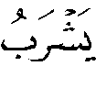  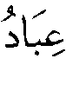  ضُمِّن معنى ( يروى ) بحرف الباء مع بقاء معنى الشرب " () .
الدراسة :
قبل أن أذكر أقوال المفسرين في معنى الآية ، أُبين معنى التضمين وموقف العلماء منه .
التضمين : أن تقصد بلفظ فعلٍ معناه الحقيقيَّ ، ويلاحظ معه معنى فعل آخر يناسبه ويدل عليه ، بذكر شيء من متعلقاته() ، وتقدم ذكر بعض الأمثلة له في ثنايا كلام شيخ الإسلام .
وللتضمين قرينة ، وهي تعدية الفعل بالحرف وهو يتعدى بنفسه ، أو تعديته بنفسه وهو يتعدى بالحرف ، وله شرط وهو وجود مناسبة بين الفعلين() .
وفائدة التضمين : أن تؤدي كلمةٌ مؤدى كلمتين ، فالكلمتان مقصودتان معاً قصداً وتبعاً() .
وقد قال بالتضمين نحاةُ البصرة ، وأما نحاة الكوفة ، فقال جمهورهم : إن ذلك محمول على إنابة حروف الجر بعضها مناب بعض ، فقد تأتي ( مِنْ ) بمعنى ( على ) كقوله تعالى : ، وقد تأتي الباء بمعنى ( عن ) كقوله تعالى :
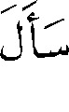 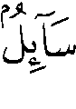 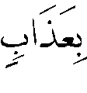 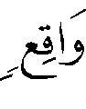() .
وحجة البصريين : أن الأصل في ألفاظ اللغة أن يكون لكل منها معناه الخاص ، وما جاء مخالفاً لذلك ، فإنما جاء لزيادة فائدة .
وحجة الكوفيين : أن ما ذهبوا إليه قد ورد به الكلام العربي الفصيح() .
وشيخ الإسلام يرجح مذهب البصريين في قولهم بالتضمين ، ويرى أن مذهب الكوفيين في إنابة الحروف بعضها عن بعض غلط كما تقدم() .
وما ذهب إليه شيخ الإسلام هو ما رجحه ابن جرير الطبري ، حيث قال مقعداً لما رجحه بقاعدة : " لكل حرف من حروف المعاني وجهه هو به أولى من غيره ، فلا يصلح تحويل ذلك عنه إلى غيره إلا بحجة يجب التسليم بها " () .
وقد اختلف المفسرون في توجيه الباء في قوله تعالى : على أقوال ستة :
القول الأول : أنها مزيدة ، أي يشربها ، ويدل له قراءة ابن أبي عبلة ( يَشْرَبُها )() فعُدَّى إلى الضمير بنفسه .
ويدل له أيضاً قول الشاعر :
شربن بماء البحر ثم ترفَّعت |  | متى لُجج خُضْرٍ لهنَّ نَئِيْجُ()
فالباء في قوله ( بماء ) زائدة ، أي : شربن ماءَ البحر() .
واختار هذا القول بعض المفسرين كالفراء() ، وابن عطية() ، وأجازه ابن قتيبة() .
قال السهيلي : " وهذا ضعيف ، لأن الباء إنما تزاد في مواضع ليس هذا منها " () .
القول الثاني : أنها بمعنى ( مِنْ ) ، أي يشرب منها ؛ واختاره السمعاني() ، والقاسمي() .
واستُدل له بالبيت السابق ؛ أي : شربن من ماء البحر() .
قال السَّمين الحلبي - بعد أن ذكر البيت - : " فهذه تحتمل الزيادة ، وتحتمل أن تكون بمعنى ( من ) " () .

القول الثالث : أنها حالية ، أي : ممزوجةً بها() .

القول الرابع : أنها متعلقة بـ( يَشْرب ) والضمير يعود على الكأس ، أي يشربون العين بتلك الكأس ، والباء للإلصاق() ، واختاره الزمخشري حيث قال : " فإن قلت لم وصل فعل الشرب بحرف الابتداء أولاً() ، وبحرف الإلصاق آخراً ؟ قلت : لأن الكأس مبدأ شربهم وأول غايته ، وأما العين فبها يمزجون شرابهم ، فكان المعنى : يشرب عبادُ الله بها الخمرَ ، كما تقول : شربت الماءَ بالعسل " () .
واختاره الرازي() حيث نقل كلام الزمخشري ، والسهيلي() وقال : " إنما يعني كقولك : شربت الماء بالعسل ، لأن العين المذكورة تمزج بها الكأس من الخمر " ، واختاره
البقاعي() ، والسعدي() حيث قال : " ذلك الكأس الذي يشربون به " .
وقال ابن عاشور : " وعَدَّى فعل ( يشرب ) بالباء وهي باء الإلصاق ؛ لأن الكافور يمزج به شرابهم ، فالتقدير : عينـاً يشرب عبادُ الله خمرَهم بها ، أي مصحوباً بمائها" () .

القول الخامس : أنه على تضمين ( يشرب ) يَلْتَذُّ ، أي يلتذ بها شارباً() .
قال العكبري : " والأولى أن يكون محمولاً على المعنى ، والمعنى يلتذ بها " () .

القول السادس : أنه على تضمين ( يشرب ) معنى : يَرْوَى ، أي يروى بها ، وهو ظاهر اختيار ابن جرير() ، واختاره النحاس() ، وشيخ الإسلام كما تقدم ، وابن القيم كما يأتي ، وابن كثير() .
قال ابن القيم عند هذه الآية : " إنهم يضمنون يشرب معنى يروي فيعدُّونه بالباء التي تطلبها ، فيكون في ذلك دليل على الفعلين أحدهما بالتصريح به ، والثاني بالتضمين والإشارة إليه بالحرف الذي يقتضيه مع غاية الاختصار ، وهذا من بديع اللغة ومحاسنها وكمالها ، ومنه قوله في السحاب : شربن بماء البحر حتى روين ، ثم ترفعن وصعدن() ، وهذا أحسن من أن يقال : يشرب منها ، فإنه لا دلالة فيه على الرِّي ، وأن يقال : يروى بها لأنه لا يدل على الشرب بصريحه ، بل باللزوم ، فإذا قال : يشرب بها ، دل على الشرب بصريحه وعلى الرِّي بخلاف الباء ، فتأمله " () .
والأظهر - والله أعلم - القول الأول ، وهو ما اختاره شيخ الإسلام ومن وافقه ، وذلك لما ذكره - رحمه الله - من أن القول بالتضمين أولى من القول بالزيادة ، أو القول بإنابة الحروف بعضها مناب بعض ، وأما ما ذهب إليه الزمخشري ومن تبعه فلا يخفى ما فيه من التكلُّف .

(?) سورة الإنسان : الآية 6 .
(?) سورة ص : الآية 24 .
(?) سورة آل عمران : الآية 52 .
(?) سورة الإسراء : الآية 73 .
(?) سورة الأنبياء : الآية 77 .
(?) مجموع الفتاوى 21/123 .
(?) سورة المائدة : الآية 6 .
(?) سورة الأنبياء : الآية 77 .
(?) سورة المائدة : الآية 49 .
(?) مجموع الفتاوى 13/342 .
(?) تلخيص الاستغاثة ص83 ،وانظر طبعة عجال ، وانظر : شرح العمدة 1/201 ، ومجموع الفتاوى 21/123 .
(?) الدراسات اللغوية في مؤلفات شيخ الإسلام ابن تيمية ص371 ، وانظر : النحو الوافي 2/564 .
(?) النحو الوافي 2/584 .
(?) النحو الوافي 2/565 .
(?) سورة المعارج : الآية 1 .
(?) انظر : الدراسات اللغوية في مؤلفات شيخ الإسلام ابن تيمية ، وانظر : مغني اللبيب 1/111 .
(?) وانظر : الدراسات اللغوية والنحوية في مؤلفات شيخ الإسلام ابن تيمية ص372 .
(?) تفسير ابن جرير 1/399 [ ط شاكر ] ، وانظر : قواعد التفسير 1/386 .
(?) ذكرها ابن عطية 16/185 ، واستدل بها ، وأبو حيان 8/387 .
(?) البيت لأبي ذؤيب الهذلي ، يصف السحاب ، انظر : ديوان الهذليين ص51 ، ومعاني القرآن للفراء 3/215 ، و(متى) بمعنى (في) في لغة هذيل ، ولُجَج : جمع لُجة ، ولجة البحر : حيث لا يدرك قَعْره . اللسان 7/3999 ، مادة (لجج . ونئيج : سريع مع صوت ، انظر : المعجم الوسيط 2/895 ، مادة (نأَج) .
(?) استدل بهذا البيت الفراء 3/215 ، وابن عطية 16/185 .
(?) معاني القرآن 3/215 .
(?) تفسيره 16/185 .
(?) تأويل مشكل القرآن ص248 ، 575 .
(?) تفسيره التسهيل 2/518 .
(?) تفسيره 6/115 .
(?) محاسن التأويل 17/7 .
(?) انظر : تأويل مشكل القرآن ص575 .
(?) انظر : الدر المصون 10/601 .
(?) ذكره السمين 10/600 ، والعكبري في الإملاء ص524 .
(?) الدر المصون 10/600 .
(?) يعني في قوله تعالى :  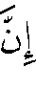 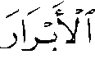 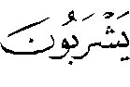  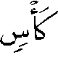 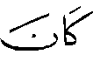 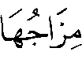 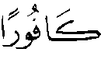  الإنسان : 5 .
(?) الكشاف 4/166 .
(?) انظر : تفسيره 30/213 .
(?) انظر : التسهيل 2/518 .
(?) انظر : نظم الدرر 21/136 .
(?) تفسيره ص901 .
(?) التحرير والتنوير 29/381 .
(?) ذكره العكبري في الإملاء ص524 ، والسمين 10/600 .
(?) إملاء ما من به الرحمن ص524 .
(?) تفسيره 12/358 .
(?) الإعراب 5/98 .
(?) تفسيره 4/484 .
(?) هكذا في المطبوع ، ولعله تصحيف ، وتقدم ذكر البيت .
(?) بدائع الفوائد 2/203 .

